BÁO CÁO TIẾN ĐỘ SAU GÓP Ý GIỮA KỲ
Đề tài: Prioritizing Teacher Review of English Learner Writing (ELLIPSE)
Nhóm 03, lớp 62FIT4MLA - CLC01. Ngày 10/10/2026.
Mục | Nội dung
Thành viên
Dữ liệu | ELLIPSE Corpus (Crossley và cộng sự, 2023): github.com/scrosseye/ELLIPSE-Corpus; bài báo gốc: doi.org/10.1075/ijlcr.22026.cro
Mã nguồn dự án | github.com/hainam1/MLA-Project
Trạng thái | Baseline Ridge và Random Forest trên 14 đặc trưng, đánh giá bốn cách xếp hàng trên Validation và Official Test đã xong; đang làm đánh giá trên đề chưa thấy và đọc thủ công 32 bài

1. Tình trạng các góp ý
Ba nội dung thầy yêu cầu cho tuần này được trình bày ở mục 2, 3 và 4. Các mục còn lại ghi tiến độ của những góp ý khác. Tất cả số liệu đều lấy từ các file kết quả trong repo dự án (đường dẫn ở bảng thông tin phía trên).
Bảng 1. Tình trạng xử lý từng góp ý
# | Góp ý | Nhóm đã làm | Tình trạng
1 | Định nghĩa sai số lớn theo một mốc cố định | Dùng RF làm mốc, ngưỡng 1 điểm, một bộ nhãn chung cho 4 cách xếp hàng | Đã có kết quả
2 | Mức lệch giữa hai giám khảo | Thống kê trên 762 bài Validation | Đã có kết quả
3 | Ridge trên Validation cho hai đích | MAE, RMSE, R² của Ridge và RF | Đã có kết quả
4 | Lý do dùng max thay vì trung bình | Nêu lý do, so sánh max và mean trên Validation | Đã so sánh, chưa kết luận
5 | Kết quả trên đề chưa thấy | Đối chiếu số đề, có thiết kế thí nghiệm | Chưa chạy
6 | Độ dài bài phụ thuộc đề | Thống kê độ dài theo 44 nhóm prompt | Có thống kê mô tả
7 | Đặc điểm bài bị dự đoán sai nhiều | So sánh 14 đặc trưng, chọn 32 bài để đọc | Đọc thủ công chưa xong
8 | Vector mẫu còn dấu "..." | Thay bằng một bài thật, đủ 14 giá trị | Đã có kết quả
9 | Fairness audit trong kế hoạch đánh giá | Thêm vào kế hoạch, có bảng mô tả trên Validation | Có bảng mô tả
10 | Transformer trên văn bản bài luận | Chưa triển khai | Chưa thực hiện

2. Định nghĩa sai số lớn
Với mỗi bài i, gọi y là điểm tham chiếu (trung bình điểm của hai giám khảo) và RF là dự đoán của Random Forest. Bài i có sai số lớn khi:
max( |yV − RFV| , |yG − RFG| ) ≥ 1,0
Nhãn này được tính một lần cho mỗi bài và dùng chung cho cả bốn cách xếp hàng (Random, Shortest-first, Ridge Extremity, Ridge-RF Disagreement). Bốn cách chỉ khác nhau ở việc chọn 153 bài nào (20% của 762 bài Validation); tập 69 bài có sai số lớn không thay đổi theo cách xếp hàng.
Nhóm chọn RF làm mốc vì RF có MAE trên Validation thấp hơn Ridge ở cả hai đích, dù mức chênh nhỏ (Bảng 3). Việc không dùng Ridge làm mốc giúp tránh trường hợp Ridge Extremity được lợi do nhãn tính từ chính Ridge.
Về thời điểm: định nghĩa được ghi vào file docs/evaluation_protocol_freeze.md ngày 01/10/2026, sau khi đã chạy đánh giá trên Validation và trước khi dùng Official Test. Vì vậy kết quả Validation không phải là kiểm tra độc lập của định nghĩa này; kết quả Official Test thì có.
Về ngưỡng 1 điểm: trên Validation, ngưỡng 0,5 cho 402/762 bài có sai số lớn (52,8%), ngưỡng 1,0 cho 69 bài (9,1%), ngưỡng 1,5 chỉ cho 2 bài (0,3%). Trong ba mức này, ngưỡng 1,0 là mức duy nhất tạo ra một nhóm đủ nhỏ để gọi là ngoại lệ nhưng vẫn đủ số bài để so sánh các cách xếp hàng.
Hạn chế: công thức Disagreement cũng dùng dự đoán của RF, nên mốc RF có thể không hoàn toàn trung lập với cách xếp hàng này. Nhóm chưa chạy lại với mốc Ridge để kiểm tra.

3. Mức lệch giữa hai giám khảo
Dữ liệu gồm 762 bài Validation, mỗi bài có điểm riêng của hai giám khảo. Điểm của từng giám khảo là số nguyên nên lệch 1 điểm nghĩa là lệch một bậc trên thang chấm.
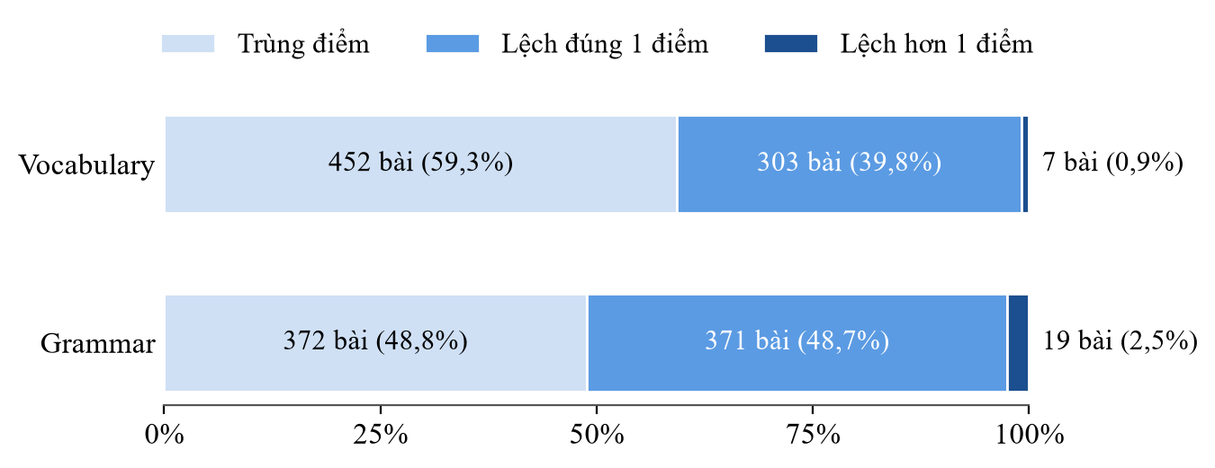
Hình 1. Mức lệch giữa hai giám khảo trên Validation (N = 762)
Bảng 2. Các chỉ số đồng thuận giữa hai giám khảo (N = 762)
Chỉ số | Vocabulary | Grammar
MAE giữa hai giám khảo | 0,416 | 0,537
Trùng điểm | 452 (59,3%) | 372 (48,8%)
Lệch đúng 1 điểm | 303 (39,8%) | 371 (48,7%)
Lệch hơn 1 điểm | 7 (0,9%) | 19 (2,5%)
QWK | 0,502 | 0,514
ICC(A,1) | 0,502 | 0,514

Lệch đúng 1 điểm giữa hai giám khảo khá phổ biến trên dữ liệu này (40% đến 49% số bài), còn lệch hơn 1 điểm thì ít (dưới 3%). Do đó nhóm giữ ngưỡng 1,0 nhưng hiểu bài có sai số lớn là bài có mức lệch cần xem lại, không phải bằng chứng mô hình chấm sai.
Lưu ý: hai loại sai lệch này không so sánh trực tiếp được. Sai số của mô hình tính so với điểm trung bình của hai giám khảo, còn các số ở Bảng 2 là độ lệch giữa hai giám khảo với nhau.

4. Kết quả Ridge trên Validation
Bảng 3. Ridge và Random Forest trên Validation (N = 762)
Đích | Mô hình | MAE | RMSE | R² | Tham số
Vocabulary | Ridge | 0,3748 | 0,4785 | 0,3043 | alpha = 100
Vocabulary | Random Forest | 0,3730 | 0,4800 | 0,3000 | max_depth = 10, min_samples_leaf = 2
Grammar | Ridge | 0,4563 | 0,5603 | 0,3240 | alpha = 0,1
Grammar | Random Forest | 0,4477 | 0,5546 | 0,3377 | max_depth = 10, min_samples_leaf = 5

Alpha của Ridge được chọn bằng cross-validation 5 fold trên tập model_train; Official Test không được dùng để chọn tham số. RF dùng 300 cây, max_features = sqrt. Ridge và RF gần như ngang nhau. Ở Vocabulary, MAE của RF thấp hơn 0,002 nhưng RMSE của Ridge lại thấp hơn 0,0015. Nhóm chọn mốc theo MAE như đã ghi trong protocol.

5. Kết quả bốn cách xếp hàng
Phần này kiểm tra câu hỏi chính của đề tài: bất đồng giữa hai mô hình có giúp chọn đúng bài cần đọc lại không. Ngân sách là 20% số bài, tất cả các cách đều được chấm trên cùng bộ nhãn ở mục 2.
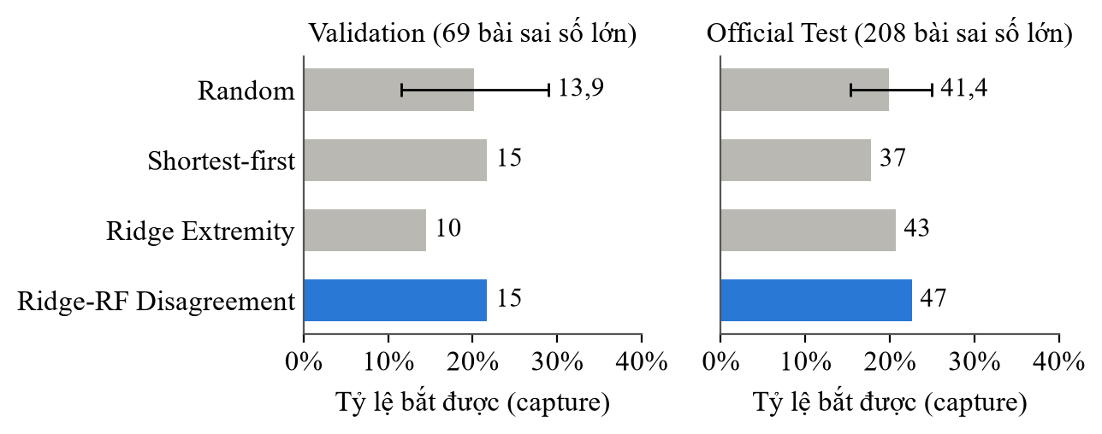
Hình 2. Tỷ lệ bắt được bài sai số lớn với ngân sách 20%. Số bên cạnh thanh là số bài bắt được. Với Random, thanh là trung bình của 1000 lần chọn, đoạn ngang là khoảng phân vị 2,5% đến 97,5%.
Trên Validation, Disagreement và Shortest-first cùng bắt 15/69 bài; Random trung bình bắt 13,9 bài. Trên Official Test, Disagreement bắt 47/208 bài, nhiều nhất trong bốn cách; Random trung bình bắt 41,4 bài. Trong 1000 lần chọn ngẫu nhiên trên Test có 165 lần bắt được từ 47 bài trở lên (p một phía khoảng 0,165). Vì vậy chưa đủ cơ sở để kết luận Disagreement tốt hơn chọn ngẫu nhiên.
Một quan sát có thể giải thích một phần kết quả này: trong 69 bài sai số lớn trên Validation, có 36 bài có mức bất đồng thấp hơn trung vị (0,134). Những bài này không thể lọt vào nhóm 20% bất đồng cao nhất. Nói cách khác, có nhiều bài mà Ridge và RF dự đoán gần nhau nhưng cùng lệch so với điểm tham chiếu.

6. Gộp hai đích bằng max hay trung bình
Nhóm dùng max vì muốn đưa vào danh sách những bài bất đồng lớn ở chỉ một đích. Khi lấy trung bình, đích còn lại có thể kéo giá trị xuống. Ví dụ dV = 0,8 và dG = 0 thì max là 0,8 nhưng trung bình chỉ còn 0,4.
Bảng 4. So sánh max và mean trên Validation (N = 762, 69 bài sai số lớn, chọn 153 bài)
Cách gộp | Bắt được | Capture | Precision | Lift
max(dV, dG), đã chốt | 15 | 21,7% | 9,8% | 1,08
mean(dV, dG) | 17 | 24,6% | 11,1% | 1,23

Hai danh sách trùng nhau 131/153 bài. Mean bắt được nhiều hơn 2 bài, nhưng với mức chênh này và khi chưa có kiểm định, nhóm không kết luận được cách nào tốt hơn. Nhóm giữ max như protocol đã chốt và ghi đây là điểm cần kiểm tra thêm.

7. Số đề, độ dài theo đề và đề chưa thấy
Bảng 5. Số đề theo từng nguồn
Nguồn | Số đề | Ghi chú
Abstract bài báo ELLIPSE | 29 | Không kèm danh sách đề
Preprint, mục 2.1 và Hình 3 | 44 | 8.890 bài, 44 prompt
Cột prompt trong dữ liệu đã phát hành | 44 | Vẫn là 44 sau khi chuẩn hóa chữ hoa/thường và khoảng trắng

Nhóm không tìm thấy tài liệu nào cho biết 44 nhóm này ứng với 29 đề như thế nào, nên không tự gộp. Nhóm dùng 44 nhóm theo cột prompt của dữ liệu và ghi rõ sự chênh lệch này trong phần hạn chế.
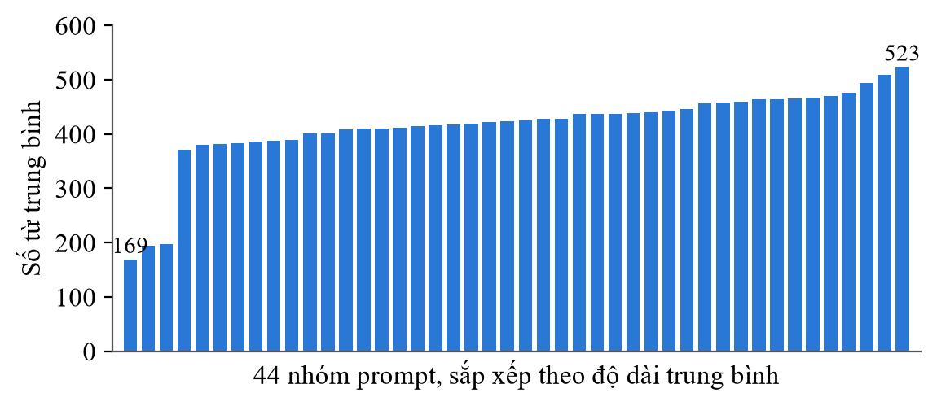
Hình 3. Độ dài trung bình theo 44 nhóm prompt (tập development, 3.812 bài)
Độ dài trung bình theo đề dao động từ 169 đến 523 từ. Biến đề giải thích khoảng 7,8% phương sai của độ dài (eta bình phương, chỉ mang tính mô tả). Ảnh hưởng này thấy rõ ở Shortest-first: ba đề ngắn nhất chỉ chiếm 24/762 bài Validation (3,1%) nhưng chiếm 20/153 bài trong danh sách Shortest-first (13,1%). Như vậy Shortest-first chọn một phần theo đề, không chỉ theo đặc điểm của bài.
Thiết kế đánh giá trên đề chưa thấy: chia tập development theo nhóm prompt (GroupKFold) để không đề nào xuất hiện ở cả phần huấn luyện và phần đánh giá, huấn luyện lại Ridge và RF, rồi so sánh bốn cách xếp hàng trên các đề được giữ lại. Phần này chưa chạy. Khi có kết quả, nhóm sẽ báo cáo riêng, không thay cho kết quả Official Test.

8. Đặc điểm của các bài bị dự đoán sai nhiều

8.1. Theo mức điểm tham chiếu
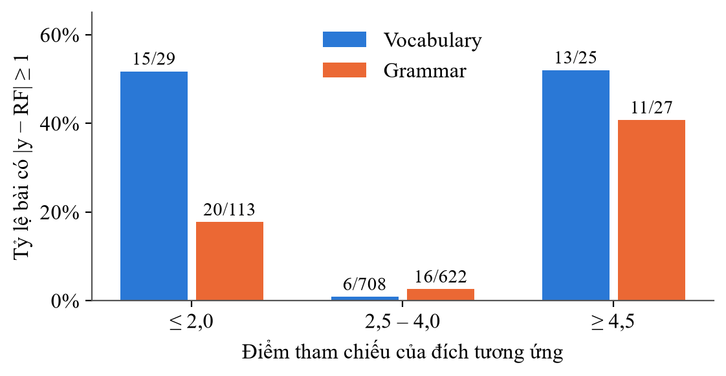
Hình 4. Tỷ lệ bài có sai số từ 1 điểm trở lên ở từng đích, theo vùng điểm tham chiếu (Validation)
Ở vùng điểm 2,5 đến 4,0, tỷ lệ bài có sai số từ 1 điểm trở lên là 0,8% (Vocabulary) và 2,6% (Grammar). Ở hai đầu thang điểm, tỷ lệ này cao hơn nhiều: từ 18% đến 52%. Dự đoán của RF trên Validation chỉ nằm trong khoảng 2,35 đến 4,19 (Vocabulary) và 2,17 đến 4,05 (Grammar), trong khi điểm tham chiếu trải từ 1,0 đến 5,0. Mô hình có xu hướng dự đoán dồn về giữa thang điểm.
Cần lưu ý rằng khi chia nhóm theo chính điểm tham chiếu, bài ở hai đầu thang điểm vốn dễ có sai số lớn hơn. Ngoài ra số bài ở hai đầu ít (25 đến 29 bài ở một số nhóm). Kết quả này cho biết mô hình sai nhiều ở đâu, chưa giải thích được vì sao.

8.2. Theo 14 đặc trưng
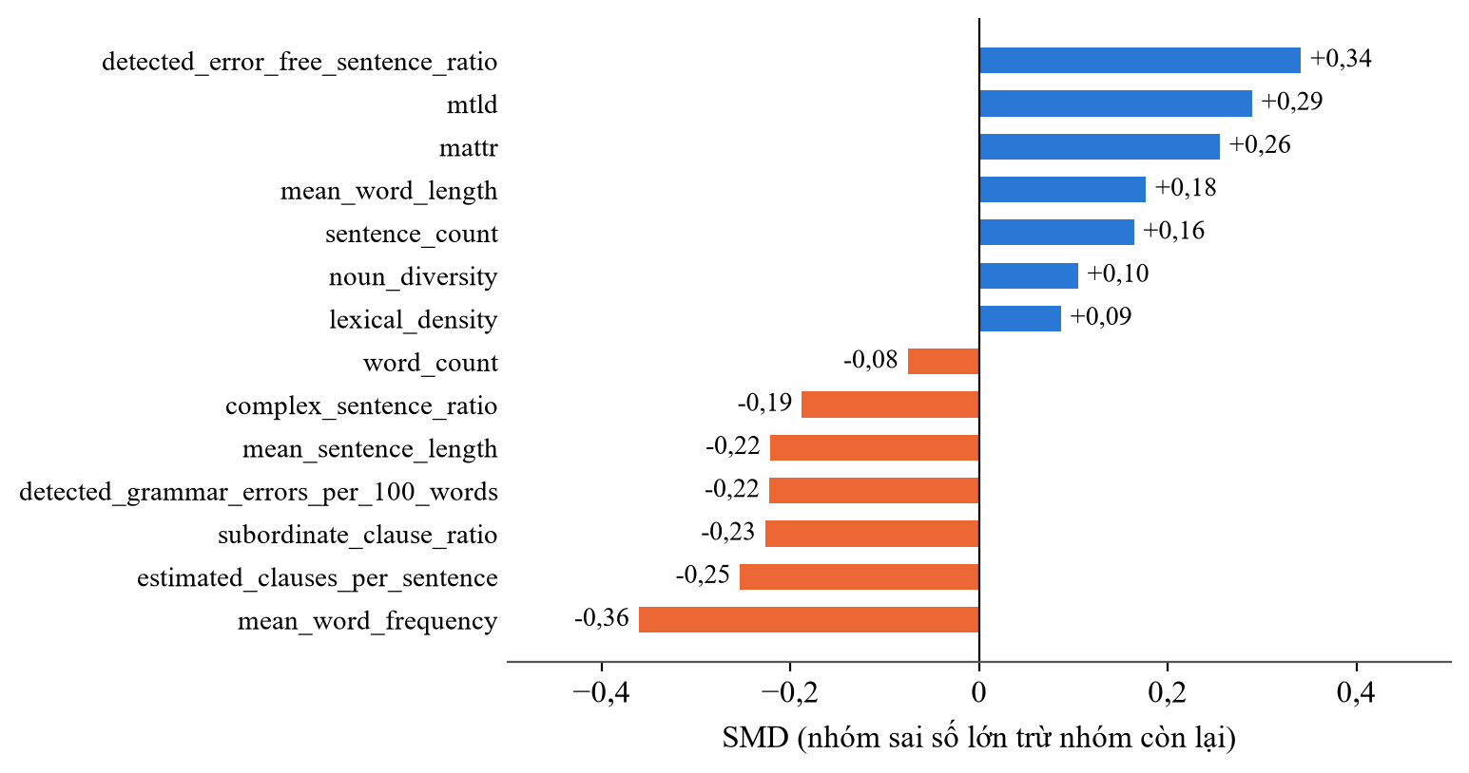
Hình 5. Chênh lệch trung bình chuẩn hóa (SMD) giữa 69 bài sai số lớn và 693 bài còn lại (Validation)
Bài sai số lớn không ngắn hơn đáng kể (SMD của word_count là −0,08). Công cụ cũng phát hiện ít lỗi ngữ pháp hơn ở nhóm này (0,86 so với 1,07 lỗi trên 100 từ). Các khác biệt lớn nhất là mean_word_frequency thấp hơn (dùng từ ít phổ biến hơn), detected_error_free_sentence_ratio cao hơn và mtld cao hơn. Mọi giá trị |SMD| đều không quá 0,36, tức mức nhỏ đến vừa. Nhóm chưa làm kiểm định thống kê cho các khác biệt này.

8.3. Đọc thủ công
Nhóm đã chọn 32 bài Validation theo quy tắc cố định: 12 bài có sai số RF lớn nhất, 10 bài có sai số lớn nhưng hai mô hình bất đồng thấp, và 10 bài dự đoán tốt để đối chứng. Mỗi bài sẽ được ghi nhận theo 7 tiêu chí: lạc đề, từ vựng bất thường, công cụ bắt lỗi không khớp, mạch lạc nội dung, độ dài, cú pháp bất thường, và điểm của giám khảo có thể gây tranh cãi. Phần đọc chưa xong nên chưa có kết quả.

9. Vector 14 đặc trưng của một bài thật
Bài có mã 1E4E4216EB39, thuộc tập model_train, được chọn theo quy tắc: số từ gần trung vị nhất, nếu bằng nhau thì lấy mã nhỏ hơn. Điểm tham chiếu: Vocabulary 4,0 và Grammar 3,5. Báo cáo không đưa nguyên văn bài viết vào để bảo vệ dữ liệu học sinh.
Bảng 6. Giá trị 14 đặc trưng của bài 1E4E4216EB39
# | Đặc trưng | Giá trị
1 | word_count | 400
2 | sentence_count | 22
3 | mean_sentence_length | 18,1818
4 | mtld | 56,6471
5 | mattr | 0,7598
6 | mean_word_frequency | 6,0984
7 | mean_word_length | 4,1425
8 | lexical_density | 0,4925
9 | noun_diversity | 0,2857
10 | detected_grammar_errors_per_100_words | 0,2500
11 | detected_error_free_sentence_ratio | 0,9545
12 | complex_sentence_ratio | 0,5455
13 | estimated_clauses_per_sentence | 2,3636
14 | subordinate_clause_ratio | 0,4038

10. Fairness audit
Nhóm đã đưa fairness audit vào kế hoạch đánh giá. Với từng nhóm Gender, Grade, Race/Ethnicity và SES, nhóm báo cáo: số bài, MAE của RF theo từng đích, tỷ lệ bài có sai số lớn, và tỷ lệ bài được Disagreement chọn vào danh sách 20%. Bảng 7 là kết quả trên Validation; các nhóm có dưới 20 bài không được đưa vào bảng.
Bảng 7. Kết quả theo nhóm trên Validation
Thuộc tính | Nhóm | N | MAE RF (V / G) | Sai số lớn | Được chọn
Gender | Female | 327 | 0,380 / 0,459 | 9,5% | 17,7%
Gender | Male | 435 | 0,368 / 0,439 | 8,7% | 21,8%
SES | Economically disadvantaged | 512 | 0,380 / 0,444 | 9,8% | 19,9%
SES | Not economically disadvantaged | 250 | 0,358 / 0,456 | 7,6% | 20,4%
Grade | 8 | 192 | 0,327 / 0,456 | 8,9% | 15,1%
Grade | 10 | 34 | 0,394 / 0,430 | 8,8% | 26,5%
Grade | 11 | 266 | 0,384 / 0,438 | 8,6% | 23,3%
Grade | 12 | 266 | 0,394 / 0,457 | 9,8% | 19,5%
Race/Ethnicity | Hispanic/Latino | 527 | 0,365 / 0,436 | 8,0% | 19,4%
Race/Ethnicity | Asian/Pacific Islander | 98 | 0,410 / 0,473 | 14,3% | 22,4%
Race/Ethnicity | Black/African American | 70 | 0,389 / 0,442 | 5,7% | 21,4%
Race/Ethnicity | White | 59 | 0,354 / 0,487 | 11,9% | 20,3%

Không được đưa vào bảng: Grade 9 (4 bài), American Indian/Alaskan Native (2 bài), Two or more races/Other (6 bài). Tỷ lệ sai số lớn chung là 9,1% và tỷ lệ được chọn chung là 20,1%. Nhóm Asian/Pacific Islander có tỷ lệ sai số lớn 14,3% (14/98 bài). Female được chọn 17,7% so với Male 21,8%. Đây là khác biệt quan sát được trên mẫu nhỏ, chưa kiểm định, nên nhóm không kết luận về tính công bằng hay thiên lệch của mô hình.

11. Transformer
Nhóm chưa triển khai phần này. Khi môn học đến phần transformer, nhóm dự định tinh chỉnh một mô hình trên văn bản bài luận, dùng bất đồng giữa mô hình đó và RF như một cách xếp hàng thứ năm, rồi đánh giá theo đúng protocol hiện tại. Kết quả mục 5 cho thấy Ridge và RF thường sai cùng chỗ, nên một mô hình đọc trực tiếp văn bản có thể cho tín hiệu bất đồng khác. Đây là giả thuyết, chưa có kết quả.

12. Kế hoạch tuần tới
- Chạy đánh giá trên đề chưa thấy theo thiết kế ở mục 7.
- Hoàn tất đọc thủ công 32 bài và tổng hợp kết quả theo 7 tiêu chí.
- Chạy lại so sánh bốn cách xếp hàng với mốc Ridge để kiểm tra hạn chế nêu ở mục 2.

